***Краткосрочный проект***

***«Что такое доброта»***

***(Средняя группа)***

***Автор проекта: Покацкая Н.Ф.***

***Воспитатель д/с №109 «Петушок» гУлан-Удэ***

**Тип проекта**: практико-ориентированный. Включает в себя творческую, игровую, наблюдательную и практическую деятельность.

**Актуальность проекта:** В последние годы много говорят о кризисе нравственности и бездуховности. Этот кризис проявляется, прежде всего, в доминировании материальных ценностей над духовными, что приводит к искажению представлений детей о таких добродетелях, как доброта, отзывчивость, милосердие, великодушие, справедливость. В обществе отмечается общий рост социальной напряженности и агрессии, а это отражается на детях и проявляется в детской агрессивности и враждебности. Искажения нравственного сознания, эмоциональная, волевая, душевная и духовная незрелость прослеживаются сегодня у детей дошкольного возраста. Поэтому работа педагогов ДОУ, главной целью которой является формирование первоначальных представлений о нравственных чувствах и эмоциях представляется на сегодняшний момент очень актуальной.

Современное общество заинтересовано в воспитании высокоразвитой неповторимой личности. Умение справляться с проявлениями собственного эгоизма, уважать мнение других людей, приходить на помощь, сочувствовать и сопереживать другим людям, доброта – вот те необходимые качества, которые необходимо заложить в раннем возрасте.

**Цель проекта** узнать, что такое доброта.

**Задачи проекта:**

1. Расширить представление детей о добре

2. Выяснить, как стать добрым (с помощью взрослых).

3. Понаблюдать за тем, как люди проявляют доброту.

4. Определить, насколько важно быть добрым человеком.

5. Познакомиться с художественной литературой, пословицами и поговорками о доброте.

6. Изгтовить улыбки и подарить добро детям соседней группы.

7. О результатах исследования рассказать взрослым и своим друзьям.

**Методы и приёмы:** рассматривание иллюстраций. Постановка условий, по которым необходимо выполнить задание, вопросы, объяснение, подсказка, художественное слово, ситуативный разговор, анализ, выводы

**Возраст детей:** 4 года

**Продолжительность:** 1 неделя

**Форма реализации:** НОД

**Предполагаемый результат:** Расширение и систематизация знаний детей о понятии «добро», благоприятный микроклимат в группе.

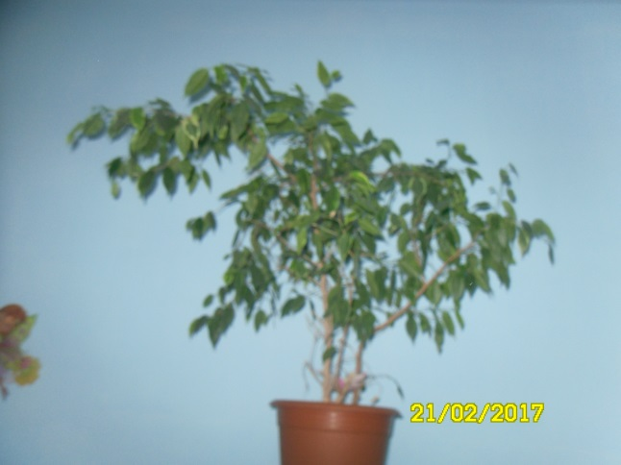 **Виды детской деятельности**: игровая, коммуникативная, двигательная, музыкально – художественная, познавательная.

**В первый день проекта, в группе появилось дерево добра. Условие было таким: если дети совершают добрые поступки, на дереве зацветут красивые цветы, а если дети будут совершать плохие поступки -то зацветут черные цветы.**

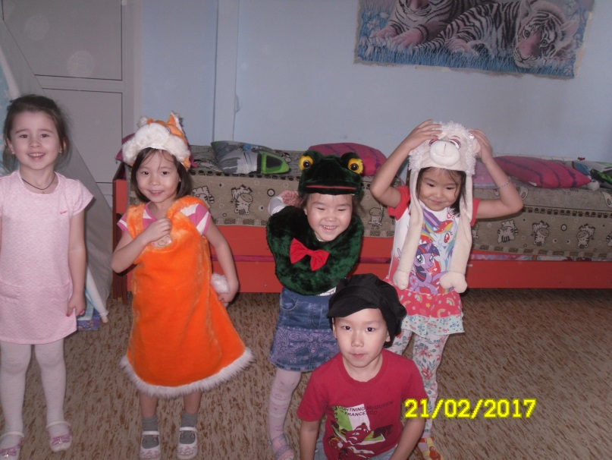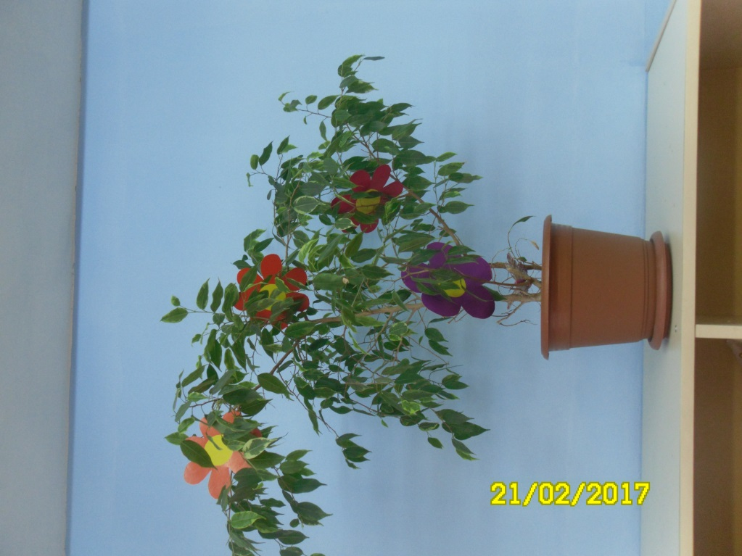

**Наше дерево зацвело.**

Театрализованная деятельность.

Животные делились добром с детьми.

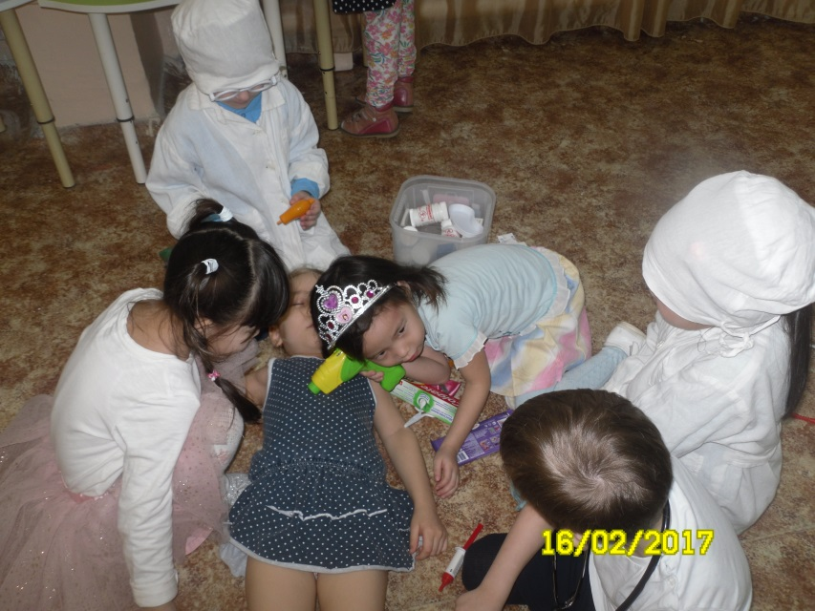

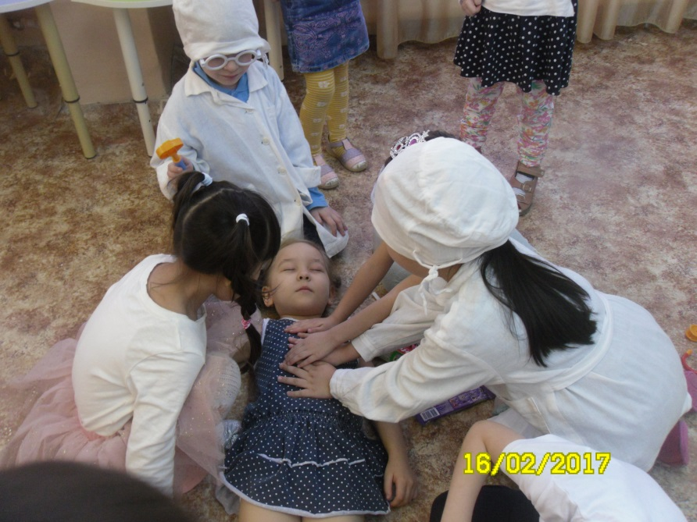

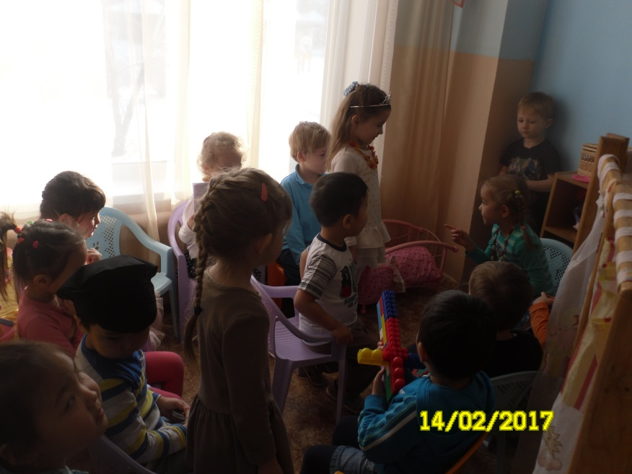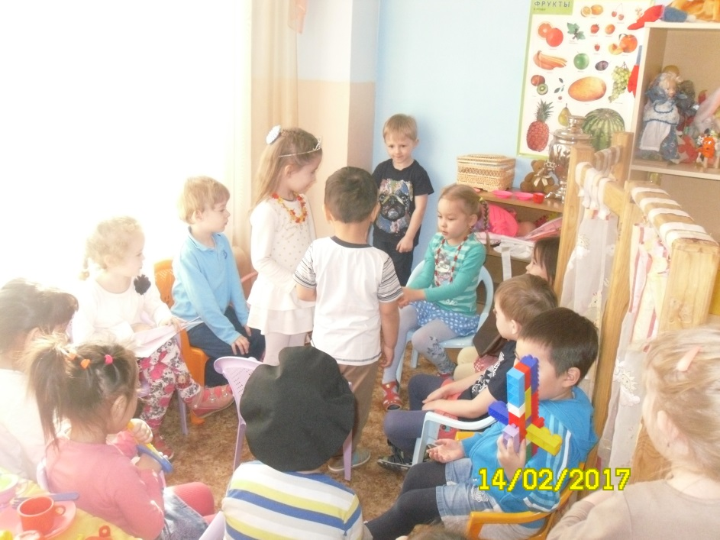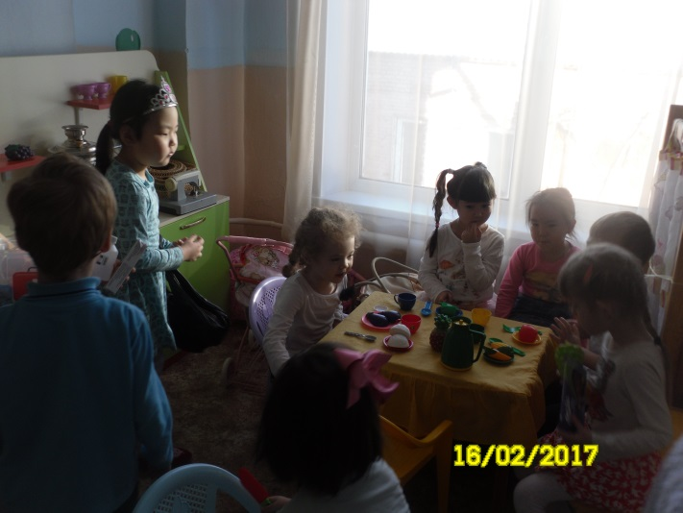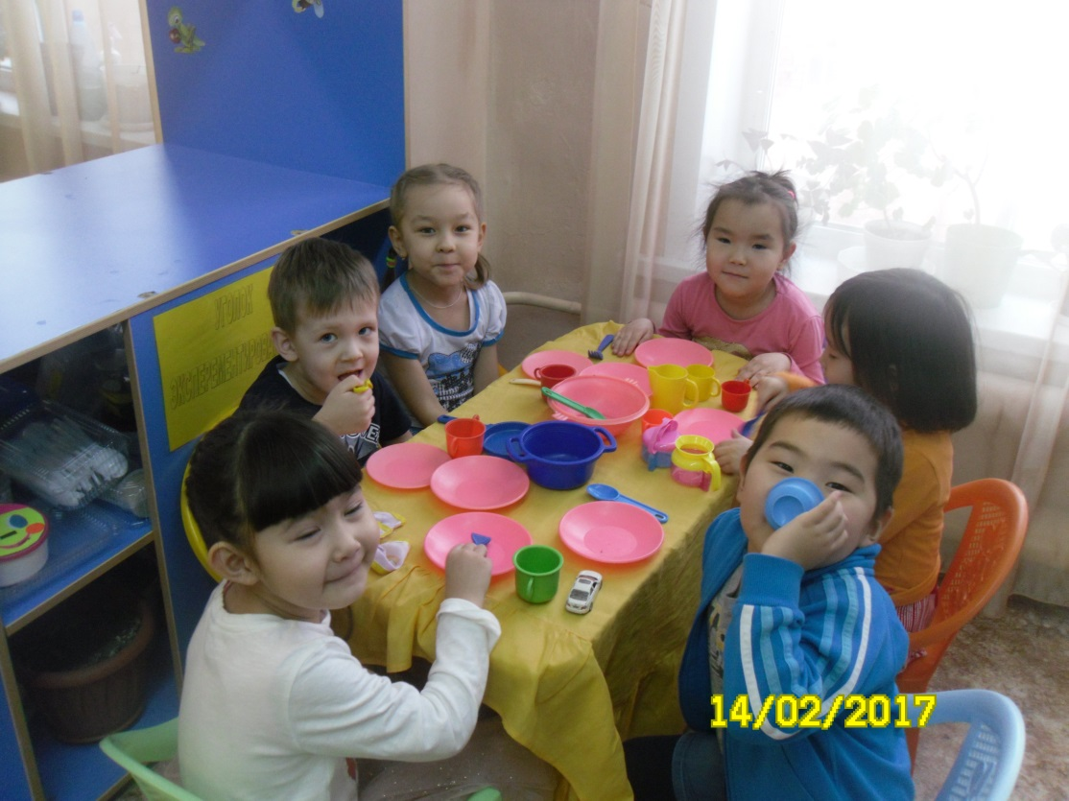

**Дети рассказывают о добре, вспоминают добрые поступки, разыгрывают сценки.**

**Вечеринка добра**

**Гостеприимство.**

**Приехала скорая помощь.**

**Оказание помощи. Если на улице кому то стало плохо.**